Лабораторная работа №4

Основы интерфейса взаимодействия пользователя с системой Unix на уровне командной строки

Крутова Екатерина Дмитриевна

Содержание

# 1 Цель работы:

Приобретение практических навыков взаимодействия пользователя с системой посредством командной строк.

# 2 Теоретическое введение

В операционной системе типа Linux взаимодействие пользователя с системой обычно осуществляется с помощью командной строки посредством построчного ввода команд. При этом обычно используется командные интерпретаторы языка shell: /bin/sh; /bin/csh; /bin/ksh.

**Формат команды.** Командой в операционной системе называется записанный по специальным правилам текст (возможно с аргументами), представляющий собой указание на выполнение какой-либо функций (или действий) в операционной системе. Обычно первым словом идёт имя команды, остальной текст — аргументы или опции, конкретизирующие действие. Общий формат команд можно представить следующим образом:

# 3 Выполнение лабораторной работы

1. Определение полного имени домашнего каталога (рис. 1)



Рис. 1: название домашнего каталога edkrutova

1. Переход в каталог /tmp (рис. **¿fig:002?**)



1. Вывод на экран каталога /tmp(рис. 2-4)

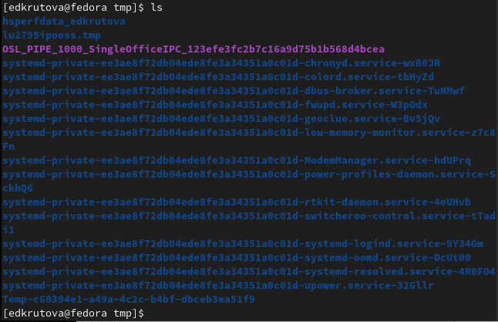

Рис. 2: команда ls без опций

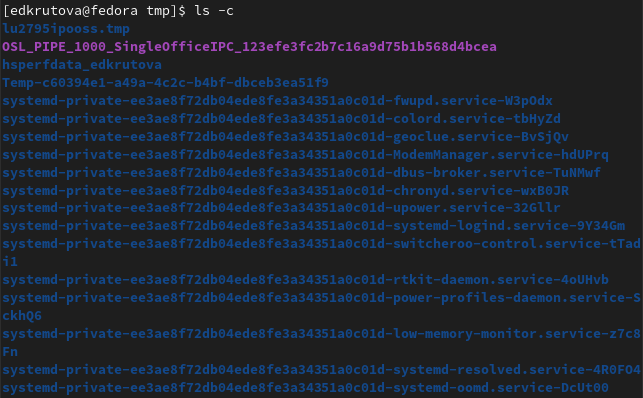

Рис. 3: команда ls -c (сортировка по времени модификации или создания)

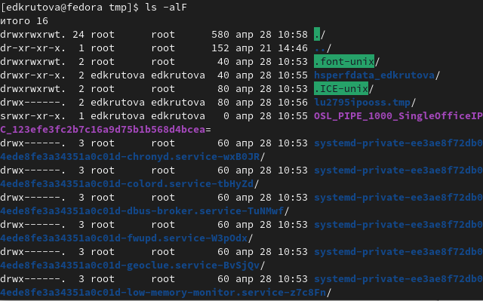

Рис. 4: команда ls -elF (отображение всех файлов, включая скрытые, вывод подробного списка, в котором будет отображаться владелец, группа и т.д. и добавка к каждому объекту одного из специальных симвлов)

1. Определение налчие подкаталога (рис. 5)

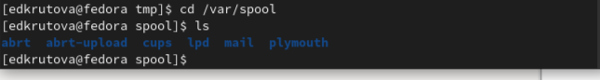

Рис. 5: смена директории, просмотр содержимого

1. Вывод содержимого домашнего каталога (рис. 6)

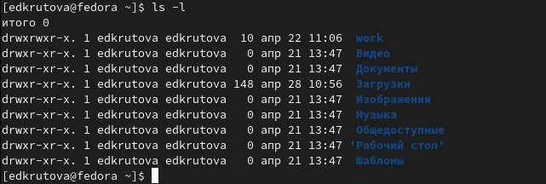

Рис. 6: edkrutova - владелец файлов и подкаталогов

1. Создание нового каталога с именем newdir (рис. 7)

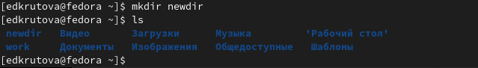

Рис. 7: создание и проверка

1. Создание нового каталога с именем morefun (рис. 8)

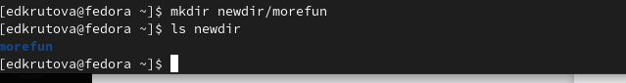

Рис. 8: создание и проверка

1. Создание одной командой трех новых каталогов с именами letters, memos, misk (рис. 9)

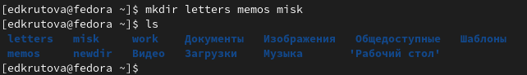

Рис. 9: создание и проверка

1. Попытка удалить ранее созданный каталог ~/newdir командой rm (рис. 10)

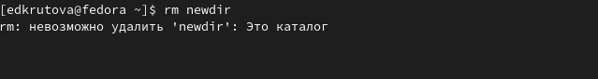

Рис. 10: ошибка удаления

1. Удаление каталога ~/newdir/morefun (рис. 11)

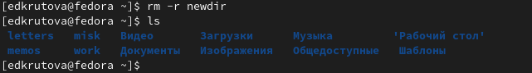

Рис. 11: Удаление и проверка

1. Удаление одной командой трех каталогов с именами letters, memos, misk (рис. 12)

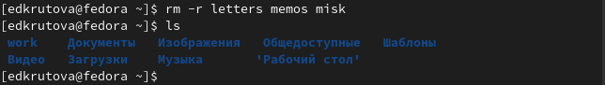

Рис. 12: Удаление и проверка

1. Просмотр опций с помощью команды man (рис. 13)

Опция команды ls для просмотра содержимое не только указанного каталога, но и подкаталогов, входящих в него: -R

Набор опций команды ls, позволяющий отсортировать по времени последнего изменения выводимый список содержимого каталога с развёрнутым описанием файлов: -lt

**Параметры команд**

cd: - -P - позволяет следовать по символическим ссылкам перед тем, как будут обработаны все переходы “..”

* -L - переходит по символическим ссылкам только после того, как были обработаны “..”

pwd: - -L, –logical - брать директорию из переменной окружения, даже если она содержит символические ссылки

* -P - отбрасывать все символические ссылки;

mkdir:

* -p - создать все директории, которые указаны внутри пути. Если какая-либо директория существует, то предупреждение об этом не выводится
* -v - выводить сообщение о каждой создаваемой директории
* -m=MODE - устанавливает права доступа для создаваемой директории

rmdir:

* -p — удалить каталог и его потомки

rm:

* -f -Игнорировать несуществующие файлы и аргументы. Никогда не выдавать запросы на подтверждение удаления
* -i - Выводить запрос на подтверждение удаления каждого файла
* -I - Выдать один запрос на подтверждение удаления всех файлов, если удаляется больше трех файлов или используется рекурсивное удаление. Опция применяется, как более «щадящая» версия опции -i

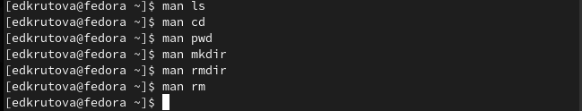

Рис. 13: команда man в консоли

1. Команда history (рис. 14)

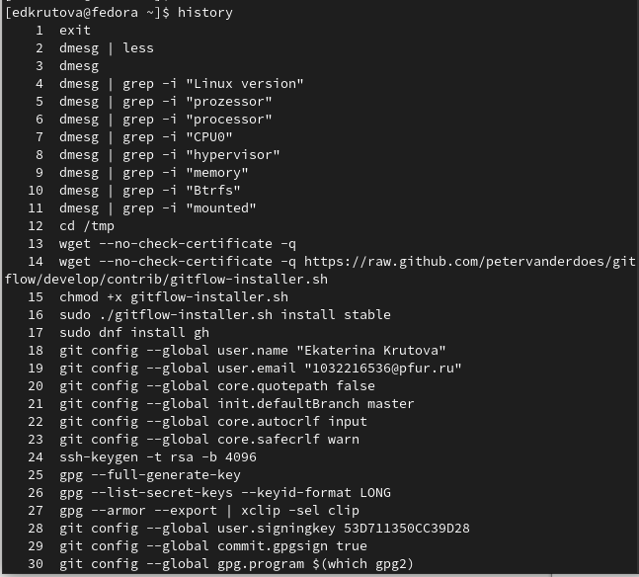

Рис. 14: команда history в консоли

# 4 Выводы

Я приобрела практические навыки взаимодействия пользователя с системой посредством командной строки.

# 5 Контрольные вопросы

1. Что такое командная строка?

Командой в операционной системе называется записанный по специальным правилам текст (возможно с аргументами), представляющий собой указание на выполнение какой-либо функций (или действий) в операционной системе. Обычно первым словом идёт имя команды, остальной текст — аргументы или опции, конкретизирующие действие.

1. При помощи какой команды можно определить абсолютный путь текущего каталога? Приведите пример.

pwd.

Пример:

Pwd

результат:

/afs/dk.sci.pfu.edu.ru/home/d/h/dharma

1. При помощи какой команды и каких опций можно определить только тип файлов и их имена в текущем каталоге? Приведите примеры.

опция F с командой ls.

ls -F

1. Каким образом отобразить информацию о скрытых файлах? Приведите примеры.

опция F с командой ls.

ls -F

1. При помощи каких команд можно удалить файл и каталог? Можно ли это сделать одной и той же командой? Приведите примеры.

rm -r – удаляет любые каталоги, даже не пустые rmdir – удаляет только пустые каталоги

1. Каким образом можно вывести информацию о последних выполненных пользователем командах? работы?

С помощью команды history.

1. Как воспользоваться историей команд для их модифицированного выполнения? Приведите примеры.

Если вы хотите повторно использовать команду из списка истории, введите восклицательный знак (!) И номер команды без пробелов между ними. Например, чтобы повторить команду номер 37, вы должны ввести эту команду: !37

1. Приведите примеры запуска нескольких команд в одной строке.

Если вы хотите повторно использовать команду из списка истории, введите восклицательный знак (!) И номер команды без пробелов между ними. Например, чтобы повторить команду номер 37, вы должны ввести эту команду: !37

1. Дайте определение и приведите примера символов экранирования.

Экранирование - это способ заключения в кавычки одиночного символа. Экранирующий (escape) символ () сообщает интерпретатору, что следующий за ним символ должен восприниматься как обычный символ. С отдельными командами и утилитами, такими как echo и sed, экранирующий символ может применяться для получения обратного эффекта - когда обычные символы при экранировании приобретают специальное значение.

1. Охарактеризуйте вывод информации на экран после выполнения команды ls с опцией l

Чтобы вывести на экран подробную информацию о файлах и каталогах, необходимо использовать опцию l. При этом о каждом файле и каталоге будет выведена следующая информация:

– тип файла,

– право доступа,

– число ссылок,

– владелец,

– размер,

– дата последней ревизии,

– имя файла или каталога

1. Что такое относительный путь к файлу? Приведите примеры использования относительного и абсолютного пути при выполнении какой-либо команды.

Абсолютный путь показывает точное местонахождение файла(/var/www/data/username/data/www/example.com/), а относительный показывает путь к файлу относительно какой-либо “отправной точки” (файл, программа и т.д.)( ~/tmp/file1).

1. Как получить информацию об интересующей вас команде?

С помощью команды man

1. Какая клавиша или комбинация клавиш служит для автоматического дополнения вводимых команд?

Tab Это клавиша в Linux, без которого вы не сможете эффективно работать. Это сэкономит вам столько времени в командной строке Linux. Просто начните вводить команду, имя файла, имя каталога или даже параметры команды и нажмите клавишу табуляции. Она либо автоматически завершит то, что вы набираете, либо покажет все возможные результаты для вас.